网上申请表“Full Service”填写指南

1.打开exchange.iec.ru，如果第一次登陆请先注册，如果页面显示为俄文，请点击"ENG"切换为英文 。
2.登陆后，在左边绿色导航栏中，选择“Application Form”


- 选择“Full Service”，点击OK


4.上传一张生活照即可，微笑！
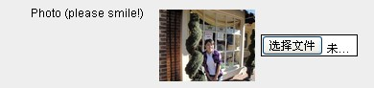

5.IEC Office填Shanghai，Last Name 填姓，First Name填名Middle Name 空着，Mobile Operator填Other
其他按照自己实际状况填写
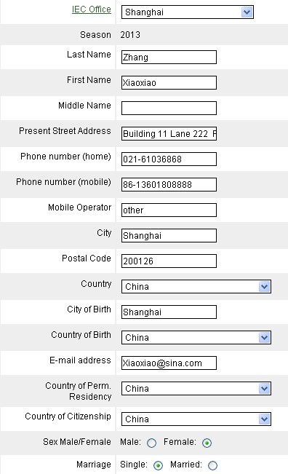

6. 生日信息务必正确.
工作信息填写，职位，工作内容，企业名字，工作时间，至少要填写一份工作经历，不的空着
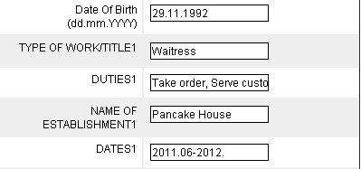
7.一下部分勾选自己的兴趣爱好，可以多选
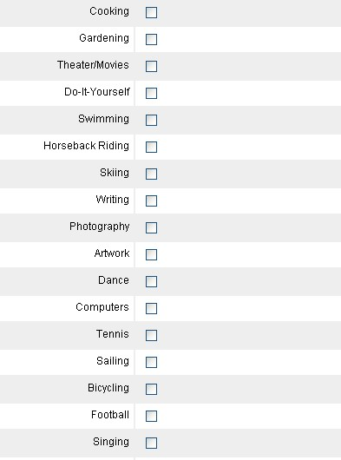

依然是兴趣爱好，如果有会的乐器，或者上面没有提到的兴趣爱好，请说明
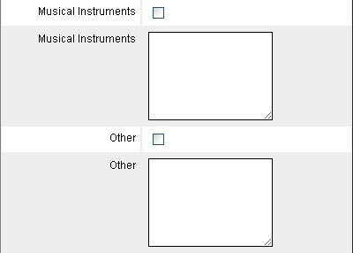
8. 以下信息按实际情况填写
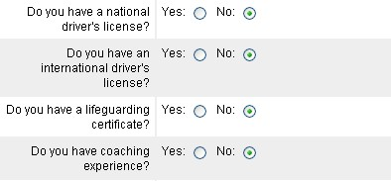
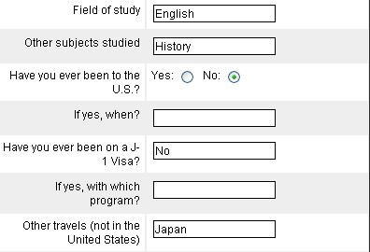

9. 工作类型可选择项为
Housekeeping，Sales Help，Kitchen Help，Maintenance，Amusement Park
工作地点可选类型为
Eastern Mountain Resorts（Connecticut，New Hampshire，New York，Pennsylvania，Vermont）Eastern Ocean Resorts（Delaware，Maine，Maryland，Massachusetts，New Jersey'）
Midwestern Resorts（Illinois，Michigan，Minnesota,）
Southern Resorts(North Carolina,South Carolina,Texas,Virginia,)
Western Resorts(California,Colorado,Idaho, Montana,South Dakota,Wyoming)
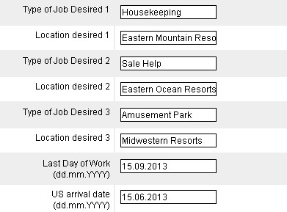

10. 返回日期可以空着，Internal Passport Number一律空着
Foreign Passport Number填护照号码，如果未办理护照，先空着
Foreign Passport Expiry Date 有护照填写，没护照空着
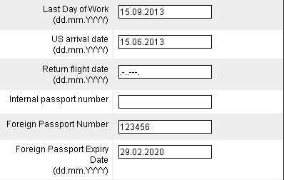

11. University Presently Attending 填写目前所在的学校
Are you are full-time student 填Yes
下一个空格填写进大学的时间以及预计的毕业时间
English Level 空着
下面是填在中学，大学，以及一共学英文的年数
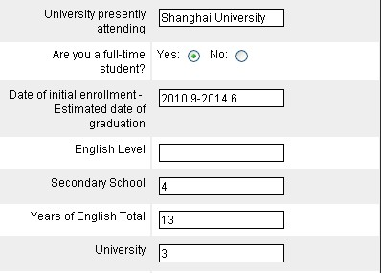

12. 以下内容按照实际情况填写
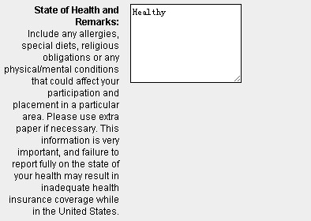

13. 紧急联系人可以填家长，老师或者朋友
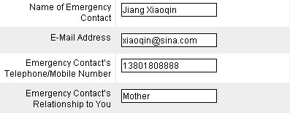

14. 父母信息请按实际情况填写
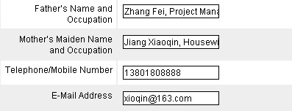
15. 从T-shirt Size开始，下面内容全部空着
“Save”后会出现Error，见下方，这个是正常现象，不用担心。另外在填写表格过程中请常常“Save”防止跳出页面，信息未被保存，浪费时间。
